EL SUSCRITO SECRETARIO DE HACIENDA Y TESORERO DE RENTA MUNICPALES

CERTIFICA:

Que el Señor DUVAN FERNANDO BEDOYA TABARES , identificado con C.C No. 1.036.131.953 De Puerto Nare, Antioquia; cumplió cabalmente con el contrato de prestación de servicios CD-364-2025, cuyo objeto es: PRESTACION DE SERVICIOS DE APOYO A LA GESTION para EL ACOMPANAMIENTO EN EL DESARROLLO DE PROCESOS ADMINISTRATIVOS, EN LA SECRETARIA DE HACIENDA Y TESORERIA DEL MUNICIPIO DE PUERTO NARE. ANTIOQUIA”... Según previa certificación e informe del supervisor del Contrato, Secretario de Hacienda y Tesorería.

En el tiempo comprendido entre el 1 de diciembre al 31 de diciembre de 2025.

Se autoriza la cancelación de la suma de DOS MILLONES QUINIENTOS TREINTA MIL PESOS M/L
($ 2.530.000).

Dado en la Secretaría de Hacienda y Tesorería de Puerto Nare, a los treinta y un dia (31) días del mes de diciembre de 2025.

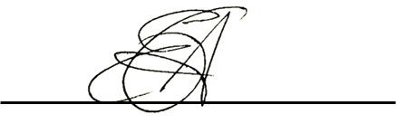
Cordialmente;

FREDY ESTEBAN ARAGON GRANDA
Secretario de Hacienda y Tesorería

